**實驗單元(七)－RLC暫態電路**

**◎實驗單元摘要**

**本實驗單元是來介紹電路學一些電路，包括：一階RC充電、放電暫態電路及二階RLC暫態電路。實驗內容包含數學式推導、電路模擬、參數設計及實驗實作，這一系列實驗內容，讓同學充分了解RLC電路對電路的影響，也讓同學對電路學有更深切的體會與認識，不再是只有數值的運算，而是經由實驗可以得到不同的波形變化，提升一下大家學習電路學的樂趣。**

**因為本實驗單元為暫態響應，必須運用示波器的觸發模式設定，才能夠擷取到實驗波形，所以您必須知道在何種波形，示波器就要設定該波形的觸發模式，否則示波器根本無法擷取到實驗波形。**

**較常發生數據測量錯誤的實驗步驟，已經在實驗內容中提醒了，請不要測出錯誤的數值。**

**◎學習目標**

**1.了解RC充電、放電一階暫態電路特性、時間常數的定義。**

**2.了解RLC二階暫態電路特性、穩態特性及諧振電路特性。**

**3.使用OrCAD模擬軟體模擬出RLC直流特性。**

**◎實驗單元目錄**

**一、實驗儀器設備與實驗材料表(P.03)**

**二、實驗預習(P.03)**

**三、電路原理說明(P.04)**

**四、實驗注意事項與示波器操作(P.09)**

**五、實驗內容(P.11)**

**■實習項目(一)：RC一階暫態電路(P.11)**

**[R1、C1]充電波形、[(R1&R2並聯）C1]充電波形、[C1、R3]放電波形、發光二極體的導通特性。**

**■實習項目(二)：RLC二階暫態電路(P.16)**

**RLC二階並聯暫態電路 ()**

**RLC二階並聯暫態電路()**

**RLC二階串聯暫態電路()**

**RLC二階串聯暫態電路()**

**LC並聯暫態電路【開關 ON】**

**LC並聯暫態電路【開關 OFF】**

**六、實驗數據分析與討論(P.23)**

**七、撰寫實驗結論與心得(P.23)**

**八、實驗綜合評論(P.23)**

**九、附上實驗進度紀錄單(照片檔)及電路板焊接組裝圖檔(照片檔) (P.23)**

**十、參考資料來源(P.23)**

**◎附件：ORCAD電路元件所使用的元件庫(P.24)**

**◎實驗電路檢查說明**

**★實驗擷取圖形之後，將圖形加入到實驗結報中，就可以找助教檢查電路圖及檢查實驗電路，記得完成實驗後，實驗材料不要丟掉或遺失，電子元件要回收。**

**◎實驗內容**

**一、實驗儀器設備與實驗材料表**

**表(一)：實驗儀器設備**

|  |  |  |
| --- | --- | --- |
| **項次** | **儀器名稱** | **數量** |
| **1** | **萬用電錶或三用電錶** | **1部** |
| **2** | **示波器** | **1台** |
| **3** | **電源供應器** | **1台** |
| **4** | **RLC Meter** | **1台** |

**表(二)：實驗材料表**

|  |  |  |  |
| --- | --- | --- | --- |
| **項次** | **位 置 碼** | **元 件 說 明** | **用量** |
| **1** | **R1、R2、R4、R7** | **10KΩ 1/4W 5% 碳膜電阻** | **4個** |
| **2** | **R10** | **51Ω 1/2W 5% 碳膜電阻** | **1個** |
| **3** | **C2、C3** | **0.1uF PE** | **2個** |
| **4** | **C6** | **0.0068uF 陶瓷電容** | **1個** |
| **5** | **C4** | **0.56uF 陶瓷電容** | **1個** |
| **6** | **C5** | **0.68uF 陶瓷電容** | **1個** |
| **7** | **C1** | **10uF 電解質電容** | **1個** |
| **8** | **L1、L2、L3** | **電感** | **3個** |
| **9** | **SW1** | **指撥開關 SW DIP-4** | **1個** |
| **10** | **SW2、SW3、SW4** | **Push Button開關** | **3個** |

**二、實驗預習**

**1.當電路學在討論RC或RL暫態特性時，定義時間常數(time constant)此一名詞，符號為τ。試以RC充電電路為例，說明如何定義時間常數？**

**2.參考實驗內容：RC充電電路，請完整推導出充電電路公式，並計算V(τ)值。**

**3.參考實驗內容：RC放電電路，請完整推導出放電電路公式，並計算V(τ)值。**

**4.參考實驗內容：請完整推導出RLC串聯二階電路自然響應公式。**

**5.參考實驗內容：請完整推導出RLC並聯二階電路自然響應公式。**

**三、電路原理說明[1][2]**

**1.RC積分&RC微分電路**

**下列RC積分&RC微分電路特性，只要是利用，為可微分函數，即為連續函數的特性，在電路學的電容特性，就是電容的電壓不能瞬間改變，在定性分析上，就很容易了解其電路的特性了。**

**a.積分電路在數位方面應用為時間延遲。**

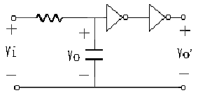

**圖(1)：RC積分電路**

* **實作波形：比較在示波器的輸入波形、輸出波形結果知，輸出方波有時間延遲效應。電路時間常數。**

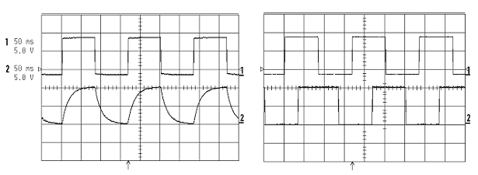 **(CH1=Vi，CH2=Vo) (CH1=Vi，CH2=Vo`)**

**圖(2)：RC積分電路之輸入、輸出波形**

**b.微分電路用在數位方面可以做為前緣觸發。**

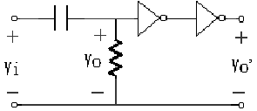

**圖(3)：RC微分電路**

**■實作波形：由圖(4)知，輸入方波，可經CR微分電路，產生如上圖CH2的輸出波形。**

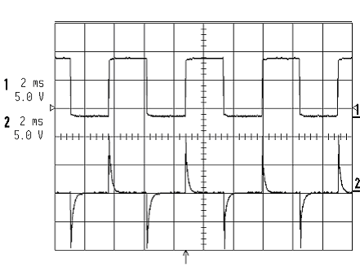

**(CH1=Vi，CH2=Vo)**

**圖(4)：RC微分電路輸入[Vi]、輸出[Vo]波形**

**■實作波形：由圖(5)的輸出結果知，輸入脈波訊號，可經由微分電路產生脈波的前緣觸發訊號。即可類推知，如果輸入單一脈波訊號，經微分電路，將會產生固定脈波寬度的單擊脈衝訊號。此一應用電路在後續的實驗單元中會陸續應用到此一觀念。同學可以嘗試各種不同的R、C數值組合，以徹底了解此一電路特性。**

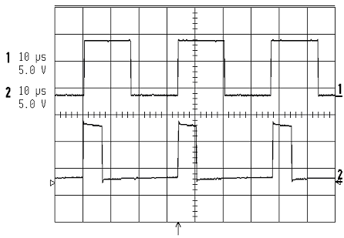

**(CH1=Vi，CH2=Vo’)**

**圖(5)：RC微分輸入[Vi]、輸出[Vo’]電路**

**2.RLC並聯電路**

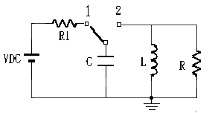

**圖(6)：RLC並聯二階電路**

**當時，電容朝VS值充電；而當後，電容便朝L、R放電，並產生諧振。選擇不同的R、L、C值，可以得到不同的振盪波形。參考電路學書上定義阻尼值。**

**其中當為Overdamped case，為Critically damped case，而為Underdamped case，為Undamped case。但為理想狀況，事實上並不存在。**

**上述二階電路，一般是以二階常係數微分方程式數學式來表示其電路特性，而上述電路的阻尼值是由二次多項式的根來定義出不同的電路特性，以上讓大家了解工程數學微分方程、二項式方程式的根及電路的阻尼值關係，讓各位更能夠瞭解其物理涵意。**

**■實作波形**

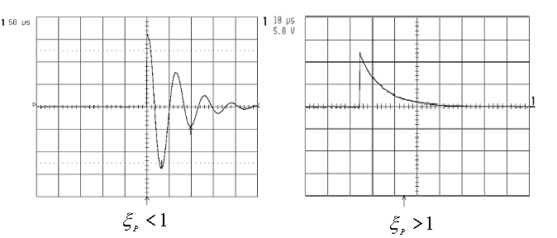

**圖(7)：RLC並聯二階電路輸出波形**

**3.RLC串聯電路**

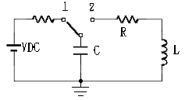

**圖(8)：RLC串聯二階電路**

**如同RLC並聯電路，選擇不同的R、L、C值，可以得到不同的振盪波形，其中。**

**■實作波形**

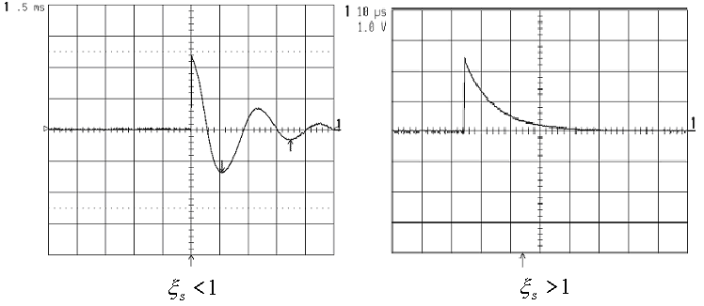

**圖(9)：RLC串聯二階電路輸出波形**

**4.LC並聯暫態電路**

**電感儲能。，電感朝電容放電，待電容充完電後，又對電感放電，如此磁、電能互換。**

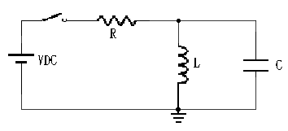

**圖(10)：RC並聯暫態電路**

**■實作波形**

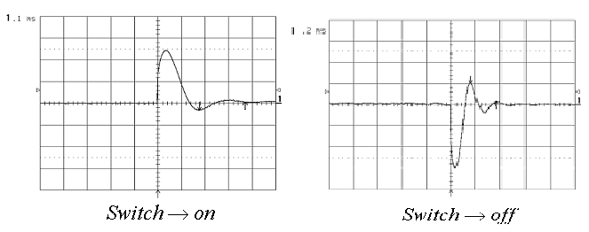

**圖(11)：RC並聯暫態電路圖輸出波形**

**四、實驗注意事項與示波器操作**

**■示波器操作－RC暫態響應時示波器的設定使用方式。**

* 1. **Trigger面板之設定，詳見示波器操作手冊P32～P36，P12～P14。**

**主要提供示波器螢光幕上輸出波形穩定顯示之用途。**

**a.Source(觸發源之選定)---探棒CH1或CH2接電路板上的測試點。**

**b.Mode(觸發模式之選定)----選擇Single或Normal。**

**c.Slope /Coupling(觸發源波形斜率之選定及輸入之耦合方式)**

**→ Slope充電選擇🠙(正斜率)，放電選擇🠛(負斜率)。**

**→ Coupling → 選擇DC(觸發源以直流耦合方式輸入)。**

**d.Level旋鈕(觸發源電壓大小之設定)**

**→調整觸發位準。**

**→旋轉觸發位準之旋紐。**

**→充電時，旋鈕可設定垂直電壓0.2V～1V。**

**→放電時，旋鈕可設定垂直電壓4.5V～4.9V。**

* 1. **Horizontal面板，詳見示波器操作手冊P27～P29。**

**a. Delay ← →旋轉旋鈕，視窗正上方▼游標會移動，為指標延遲觸發位置。**

**b.視窗▼游標可定於螢幕左上角或螢幕中央位置---本功能主要作用，是提供適當的螢幕視窗大小以利觀測波形。**

**c.Time/Div選擇適當水平時間軸，以方便觀測波形。**

* 1. **垂直面板：詳見示波器操作手冊P15～P27，P8～P11。**

**a.面板上的按鍵 表示輸入端的一些設定，其中偶合方式有「GND」、「DC耦合」及「AC耦合」等三種，當選澤→DC Coupling「直流」耦合輸入方式時，表示輸入訊號以直流耦合方式輸入，此輸入波形可以在螢幕上觀測直流大小及交流訊號的振幅大小，本實驗單元是使用「DC耦合」。**

1

2

**b.適當調整垂直軸旋鈕Volt/div(2V/div或1V/div)，以方便觀測波形。**

**c.應注意示波器探棒×1或×10，否則您的輸出波形大小將出錯。**

* 1. **測量面板：示波器輸出結果－游標測量方式，詳見示波器操作手冊P52～P55。**

**a.Measure(測量面板)→Manual Mode(手動模式)**

**→ CURSOR→Mode→Manual**

**→CURSOR→Source→CH1或CH2**

**→CURSOR→Type→Voltage或Time**

**b. Measure(測量面板)→Track Mode(追蹤模式)**

**→ CURSOR→Mode→Track**

**→CURSOR→Cursor A或Cursor B→CH1或CH2**

**→旋選旋鈕，移動游標以調整游標群之水平位置**

**c.可出現測量的游標1與游標2的△X顯示水平空間或△Y顯示垂直空間。**

* 1. **其他自動量測功能：詳見示波器操作手冊P48～P55。**

**6.如何使用示波器測量低於50Hz以下的訊號？**

**Horizontal面板→按水平選單MENU鍵，滾動模式Roll Mode Display。**

**■實驗報告內文設定**

**★各項實驗紀錄(藍色字體)、撰寫實驗波形分析與實驗數據分析(藍色字體)、撰寫實驗問題與討論(藍色字體)、撰寫實驗結論(藍色字體)、按時繳交實驗報告(遲交扣分)，非(藍色字體)扣分。**

**7.組裝前請記得測量電阻、電容及電感元件大小值。測量數據必須寫出適當的單位。**

**8.焊接元件請務必依照實驗步驟來焊接。**

**五、實驗內容**

**■實習項目(一)：RC一階暫態電路**



**圖(7-1)：實驗電路圖(一)**

**■R1、C1充電波形**

1. **組裝上述元件，如圖(7-1)，組裝指撥開關(SW1)，按鍵開關(SW2)，注意開關有方向性。**
2. **示波器的設定1，如圖(7-2)所示，需要的設定值，如圈圈所示。**

|  |
| --- |
|  |

**圖(7-2)：示波器設定1**

**a.CH1接節點[a]，CH1輸入設定－以「直流」耦合方式。**

**b.垂直解析度－1V/格。水平掃描時間－50ms/格。**

**c.觸發面板設定－**

|  |  |
| --- | --- |
| **觸發方式－邊緣觸發** | **觸發方式－單次** |
| **信源選擇－CH1** | **耦合－直流** |
| **邊緣類型－** | **Level旋鈕－設定約1V** |

**d.水平面版設定－使用「POSITION」旋鈕，移動水平觸發點游標位置。**

1. **放電、充電及擷取波形程序：**

**a.確認直流電源線沒有問題，接電源供應器5V直流電源至節點[V1]。**

**b.指撥開關(SW1-1 OFF)，先按下按鍵開關SW2，讓電容C1放電，然後開啟指撥開關(SW1-8 ON)，讓電容充電，充電電流路徑V1→SW1→R1→C1。若無法得到充電波形，指撥開關(SW1-1 OFF)，按下按鍵開關SW2，讓電容C1放電後，重新充電波形。**

**c.示波器螢幕出現充電的波形，使用電壓游標(Cursors－追蹤模式)測量出△V＝V(τ)＝3.16V，使用時間游標(追蹤模式)測量△t＝τ＝ sec，完成表格(7-1)內記錄，然後使用示波器圖形擷取軟體擷取實驗波形，如圖(7-3)所示。**

|  |
| --- |
| **圖(7-3)：示波器設定2(使用游標追蹤模式)** |

**◎擷取節點[a]─R1、C1充電波形：DC 耦合。**

**■【（R1、R2並聯）、C1充電波形】**

1. **組裝電阻R2，如圖(7-4)所示。示波器的設定1：如圖(7-2)所示，需要適當修改的是水平掃描時間。**



**圖(7-4)：實驗電路圖(二)**

1. **充電程序：如前一測試項目所示，使用電壓游標(追蹤模式)測量△V＝V(τ)＝3.16V，使用時間游標(追蹤模式)測量△t＝τ＝ sec，完成表格(7-1)內記錄，擷取波形。**

**◎擷取節點[a]─（R1、R2並聯）、C1充電波形：DC 耦合。**

* **【C1、R3放電波形】**

1. **測試電路圖，如圖(7-5)所示。示波器的設定3，如圖(7-6)所示，水平掃描時間－2ms/格，觸發面板設定－邊緣類型－，Trig Level旋鈕－設定約4.5V。**



**圖(7-5)：實驗電路圖(三)**

|  |
| --- |
|  |

**圖(7-6)：示波器設定3(觸發位準)**

1. **充電、放電及擷取波形程序：(需注意τ值的測量方式，容易犯錯)**

**a.開啟指撥開關(SW1-8 ON)，先對電容C1充電，完成後，關閉指撥開關(SW1-1 OFF)，接著馬上按下按鍵開關SW2，此時儲存於電容內的電荷經C1→R3→W1→GND釋放電能。若無法得到放電波形，需要讓電容C1完全放電後，重新對電容充電，然後再次擷取放電波形。**

**b.得到放電的波形，使用電壓游標(Cursors－追蹤模式)測量△V＝3.16(V)，其中，[V(τ)＝]，使用時間游標(Cursors)測量△t＝τ＝ sec，完成表格(7-1)內記錄，擷取節點[a]波形。此一波形的τ值量測是較容易量發生錯誤的，請注意上課說明。**

**表(7-1)：電路時間常數**

| **實驗步驟項目** | **時間常數(理論值)(ms)** | **時間常數(實測值)(ms)** |
| --- | --- | --- |
| **R1、C1充電波形** |  |  |
| **（R1、R2並聯）、C1充電波形** |  |  |
| **C1、R3放電波形** |  |  |

* + **問題：依電路理論，請說明前述實驗步驟中，電路元件之時間常數對充電、放電波形的影響。(見實驗問題與討論)**

**◎擷取節點[a]─C1、R3、W1放電波形：DC 耦合。**

**■【發光二極體的導通特性】**

**說明：基本上整流二極體與發光二極體有不同的製程及材質，故二極體的基本特性是有差異存在。**

1. **測試電路圖，如圖(7-7)所示。示波器的設定3：如圖(7-6)。**



**圖(7-7)：實驗電路圖(四)**

1. **充電、放電及擷取波形程序：**

**a.開啟指撥開關(SW1-8 ON)，對電容C1充電，充電完成後，關閉指撥開關(SW1-1 OFF)，接著按下按鍵開關SW2，此時儲存於電容內的電荷經C1→R3→D1→GND路徑釋放電荷。若無法得到放電波形，需使用跳線接電阻R3的右側，然後跳線的另一端接地，按下按鍵開關SW2，讓電容C1完全放電後，然後拿開跳線，重新對電容充電，再次依放電程序擷取放電波形。**

**b.得到節點[a]之輸出波形，注意其最終輸出電壓值≠0V，電容仍然儲存電荷，代表電容兩端有電壓存在。**

**c.測量電壓大小：使用電壓游標(Cursors－手動模式)測量游標V1＝0V(這裡的電壓測量，也容易發生錯誤)，游標V2＝最終輸出電壓值，△V＝VD＝**

**V，即為發光二極體順向導通電壓，擷取節點[a]波形。**

**◎擷取節點[a]─發光二極體的導通特性波形：DC 耦合。**

**■實習項目(二)：RLC二階暫態電路**

**■製作電感L1～L3**

**取4條漆包線，每條各約90cm長。將漆包線依著磁蕊環繞而成，在繞線時應該特別小心眼睛，一手拿著磁蕊，一手握住線頭，由內往外拉緊環繞而成，需將線頭焊接處留下約1公分長，然後使用刀片將焊接處表面的漆刮除乾淨，焊上一層薄薄的焊錫，將繞好電感使用儀器－「RLC Meter」測量「串聯等效電路」電感量，將所測量之數據值記錄於表格(7-2)中，不需要記載等效電阻。**

**表(7-2)：電感量**

| **電感** | **電感量(uH)** | **電感** | **電感量(uH)** |
| --- | --- | --- | --- |
| **L1** |  | **L3** |  |
| **L2** |  |  |  |

* **RLC二階並聯暫態電路 ()【R5＝1KΩ，C3＝0.1uF】**



**圖(7-8)：實驗電路圖(五)**

1. **依據並聯阻尼公式，計算阻尼、若選擇R5=1KΩ電阻值，使得 。**
2. **組裝上述電路元件，如圖(7-8)。示波器的設定4：如圖(7-9)。**

**a.CH1接節點[b]，CH1輸入以「直流」耦合方式。**

**b.垂直解析度－2V/格。水平掃描時間－10us/格。**

**c.觸發面板設定：緣類型－，Level旋鈕－設定約3V。**

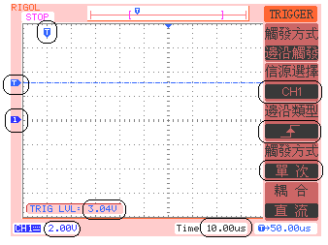

**圖(7-9)：示波器設定4**

1. **充電、放電及擷取波形程序：**

**a.V2＝5V。指撥開關SW1-7 ON，充電電流路徑V2→SW1→R4→C3，對C3充電，然後指撥開關(SW1-2 OFF)，按下按鍵開關SW3，得到節點[b]波形。若無法得到波形，重做充電、放電程序。**

**b.使用時間游標(追蹤模式)兩波峰間或兩波谷間之時間差△t(△X)，此為週期T＝ sec，頻率值＝ KHz，擷取節點[b]波形。較常發生的錯誤的地方是，只有測量半周期—游標標示在『波峰---波谷』之間。**

**◎擷取節點[b]─RLC二階並聯暫態電路()波形：DC耦合。**

* **RLC二階並聯暫態電路()【R6＝5.1Ω，C4＝0.56uF】**



**圖(7-10)：實驗電路圖(六)**

1. **依據並聯阻尼公式，計算阻尼、若選擇R6=5.1Ω電阻值，使得 。**
2. **組裝上述電路元件，如圖(7-10)。示波器的設定5：如圖(7-11)。**

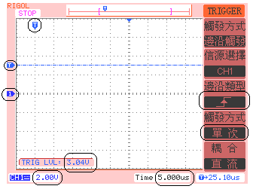

**圖(7-11)：示波器設定5**

1. **充電、放電及擷取波形程序：V2＝5V。指撥開關(SW1-7 ON)，充電電流路徑V2→SW1→R4→C4，對C4充電，然後指撥開關(SW1-2 OFF)，按下按鍵開關SW3，得到節點[b]波形，擷取節點[b]波形。若無法得到波形，重做充電、放電程序。『』波形，只要直接擷取波形就可以的，不用測量實驗數據。**

**◎擷取節點[b]─RLC二階並聯暫態電路()波形：DC耦合。**

**■RLC二階串聯暫態電路()【R8＝1KΩ，C5＝0.68uF】**



**圖(7-12)：實驗電路圖(七)**

1. **依據串聯阻尼公式，計算阻尼、若適當選擇R8=1KΩ電阻值，使得 。**
2. **組裝上述電路元件，如圖(7-12)。示波器的設定6：如圖(7-13)。**

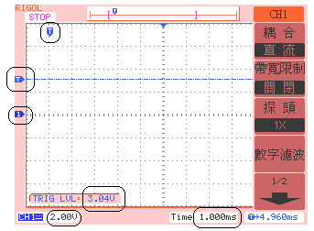

**圖(7-13)：示波器設定6**

1. **充電、放電及擷取波形程序：V3＝5V。指撥開關(SW1-6 ON)，充電電流路徑V3→SW1→R7→C5，對C5充電，然後指撥開關(SW1-3 OFF)，按下按鍵開關SW4，得到節點[c]波形，擷取節點[c]波形。若無法得到波形，重做充電、放電程序。**

**◎擷取節點[c]─RLC二階串聯暫態電路()波形：DC耦合。**

* **RLC二階串聯暫態電路()【R9＝10Ω，C6＝0.0068uF】**



**圖(7-14)：實驗電路圖(八)**

1. **依據串聯阻尼公式，計算阻尼、若適當選擇R9=10Ω電阻值，使得 。**
2. **組裝上述電路元件，如圖(7-14)。示波器的設定7：如圖(7-15)。**

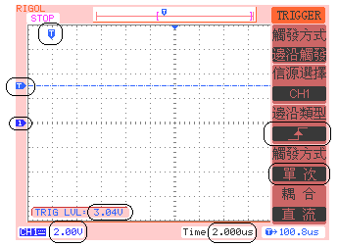

**圖(7-15)：示波器設定7**

1. **充電、放電及擷取波形程序：**

**a.V3＝5V。指撥開關(SW1-6 ON)，充電電流路徑V3→SW1→R7→C6，對C6充電，然後指撥開關(SW1-3 OFF)，按下按鍵開關SW4，得到節點[c]波形。若無法得到波形，重做充電、放電程序。**

**b.使用時間游標(追蹤模式)兩波峰間或兩波谷間之時間差△t(△X)，此為週期T＝ sec，頻率值＝ KHz，擷取節點[c]波形。**

**◎擷取節點[c]─RLC二階串聯暫態電路()波形：DC耦合。**

**■LC並聯暫態電路【開關 ON】**



**圖(7-16)：實驗電路圖(九)**

1. **組裝上述電路元件，如圖(7-16)。示波器的設定8：如圖(7-17)。**

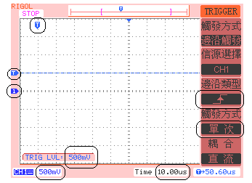

**圖(7-17)：示波器設定8**

**2.LC並聯SW1-5 ON程序：**

**a.V4＝5V。指撥開關(SW1-5 ON)，充電電流路徑V4→SW1→R10→C2、L3儲存電能，得到節點[d]波形。**

**b.使用時間游標(追蹤模式)兩波峰間或兩波谷間之時間差△t(△X)，此為週期T＝ sec，頻率值＝ KHz，擷取節點[d]波形。**

**◎擷取節點[d]─LC並聯暫態電路【開關 ON】波形：DC耦合。**

**■LC並聯暫態電路【開關 OFF】**

**3.示波器的設定9：如圖(7-18)。**

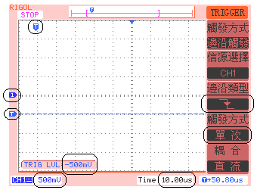

**圖(7-18)：示波器設定9**

**4.LC並聯SW1-4 OFF程序：**

**a.如圖(7-16)，指撥開關(SW1-4 OFF)，C2、L3釋出電能，得到節點[d]波形。**

**b.使用時間游標(追蹤模式)兩波峰間或兩波谷間之時間差△t(△X)，此為週期T＝ sec，頻率值＝ KHz，擷取節點[d]波形。**

**5.計算電感量：**

**a.因LC振盪頻率公式為，將已知之電容值C2＝0.1uF及所測量的頻率值帶入上述公式，即可間接求出電感大小，由計算電感大小值＝ uH，原RLC Meter所測量電感值＝ uH。**

**b.計算上述誤差值＝ %。**

**◎擷取節點[d]─LC並聯暫態電路【開關 OFF】波形：DC耦合。**

**六、實驗數據分析與討論**

**1.依電路理論，請說明前述實驗項目－RC一階暫態電路中，電路元件之時間常數對充電、放電波形的影響。**

**2.經由實驗得知，電路的開關動作在RLC二階暫態電路會產生阻尼現象，有時會有產生突波出現，此一突波可能會對電路元件造成損害，您該如何解決此一問題？**

**3.請舉列出在工程科學應用中有那些自然諧振現象，此現象對人類將造成何種影響。**

**七、撰寫實驗結論與心得**

**八、實驗綜合評論**

**1.實驗測試說明、實驗補充資料及老師上課原理說明，是否有需要改善之處。**

**2.實驗模擬項目內容，是否有助於個人對實驗電路測試內容的了解。**

**3.實驗測量結果，是否合乎實驗目標及個人的是否清楚瞭解其電路特性。**

**4.就實驗內容的安排，是否合乎相關課程進度。**

**5.就個人實驗進度安排及最後結果，自己的評等是幾分。**

**6.在實驗項目中，最容易的項目有那些，最艱難的項目包含那些項目，並回憶一下，您在此實驗中學到了那些知識與常識。**

**九、附上實驗進度紀錄單(照片檔)及電路板焊接組裝圖檔(照片檔)**

**十、參考資料來源**

**[1].陳盛有,陳長安編譯,“工程電路分析”,東華書局出版,第四版,P.202～P.207,1992.**

**[2].陳盛有,陳長安編譯,“工程電路分析”,東華書局出版,第四版,P.251～P.275,1992.**

**◎附件：ORCAD電路圖與電路元件所使用的元件庫**

**※實驗電路圖－RLC電路**



**表(7-3)：實驗元件在OrCAD中的元件庫資料**

| **元件名稱** | **使用元件庫** | **選用元件庫元件** | **電路圖編號** |
| --- | --- | --- | --- |
| **指撥開關** | **DISCRETE** | **SW DIP-4** | **SW1** |
| **按鍵開關** | **DISCRETE** | **SW Push button** | **SW2～SW4** |
| **發光二極體** | **DISCRETE** | **LED** | **D1** |
| **電感** | **ANALOG** | **L** | **L1～L3** |
| **電容** | **ANALOG** | **C** | **C2～C6** |
| **電容** | **ANALOG** | **C_elect** | **C1** |
| **電阻** | **ANALOG** | **R** | **R1～R11** |
| **輸出、輸入端子** | **CAPSYM**  **Hierarchical Port** | **Port right-R** | **V1～V4** |
| **節點編號** | **工具列** | **Place net alias** | **a～e** |

**▓實驗電路板**

**1.實驗電路板－由5個子電路所組成，最後一項是穩態電路。**



**※R11、C8、C2及L4不要焊接。**

**※再度提醒，焊接元件要注意先後順序，請依實驗步驟完成實驗。**